ГОСТ 8878—93
(ИСО 4027—77)
МЕЖГОСУДАРСТВЕННЫЙ стандарт
ВИНТЫ УСТАНОВОЧНЫЕ
С КОНИЧЕСКИМ КОНЦОМ
И ШЕСТИГРАННЫМ УГЛУБЛЕНИЕМ
ПОД КЛЮЧ КЛАССОВ ТОЧНОСТИ А и В
ТЕХНИЧЕСКИЕ УСЛОВИЯ
Издание официальное
МЕЖГОСУДАРСТВЕННЫЙ СОВЕТ
ПО СТАНДАРТИЗАЦИИ, МЕТРОЛОГИИ И СЕРТИФИКАЦИИ
Минск

Предисловие
- РАЗРАБОТАН Госстандартом России
ВНЕСЕН Техническим секретариатом Межгосударственного
Совета по стандартизации, метрологии и сертификации
- ПРИНЯТ Межгосударственным Советом по стандартизации, ме-
трологии и сертификации 21 октября 1993 г.
За принятие проголосовали:
Наименование государства | Наименование национального  органа по стандартизации
Республика Беларусь | Белстандарт
Республика Кыргызстан | Кыргызстандарт
Республика Молдова | Молдовастандарт
Российская Федерация | Госстандарт России
Республика Таджикистан | Таджикстандарт
Туркменистан | Тур кменглавгосинспекция
Украина | Госстандарт Украины

- Постановлением Комитета Российской Федерации по стандар-
тизации, метрологии и сертификации от 02.06.94 № 160 межго-
сударственный стандарт ГОСТ 8878—93 введен в действие не-
посредственно в качестве государственного стандарта Россий-
ской Федерации с 01.01.95
- ВЗАМЕН ГОСТ 8878—84
(g) ИПК Издательство стандартов, 1995
Настоящий стандарт не может быть полностью или частично воспроизведен,
тиражирован и распространен на территории Российской Федерации в качестве
официального издания без разрешения Госстандарта России
МЕЖГОСУДАРСТВЕННЫЙ СТАНДАРТ
ВИНТЫ УСТАНОВОЧНЫЕ С КОНИЧЕСКИМ
КОНЦОМ И ШЕСТИГРАННЫМ УГЛУБЛЕНИЕМ
ПОД КЛЮЧ КЛАССОВ ТОЧНОСТИ АИВ
ГОСТ
8878—93
(ИСО 4027—77)
Технические условия
Hexgonol socket cone-point set screws
Product grades A and B. Specifications
ОКП 16 5000
Дата введения 01.01.95
Настоящий стандарт распространяется на установочные вин-
ты с коническим концом и шестигранным углублением под ключ
классов точности А и В с номинальным диаметром d от 1,6 до
24 мм.
Требования настоящего стандарта являются обязательными.
Дополнительные требования, отвечающие потребностям на-
родного хозяйства, выделены курсивом.
Издание официальное
2 Зак. 1223
1
- РАЗМЕРЫ
1.1. Размеры винтов должны соответствовать указанным на
чертеже и в табл. 1.
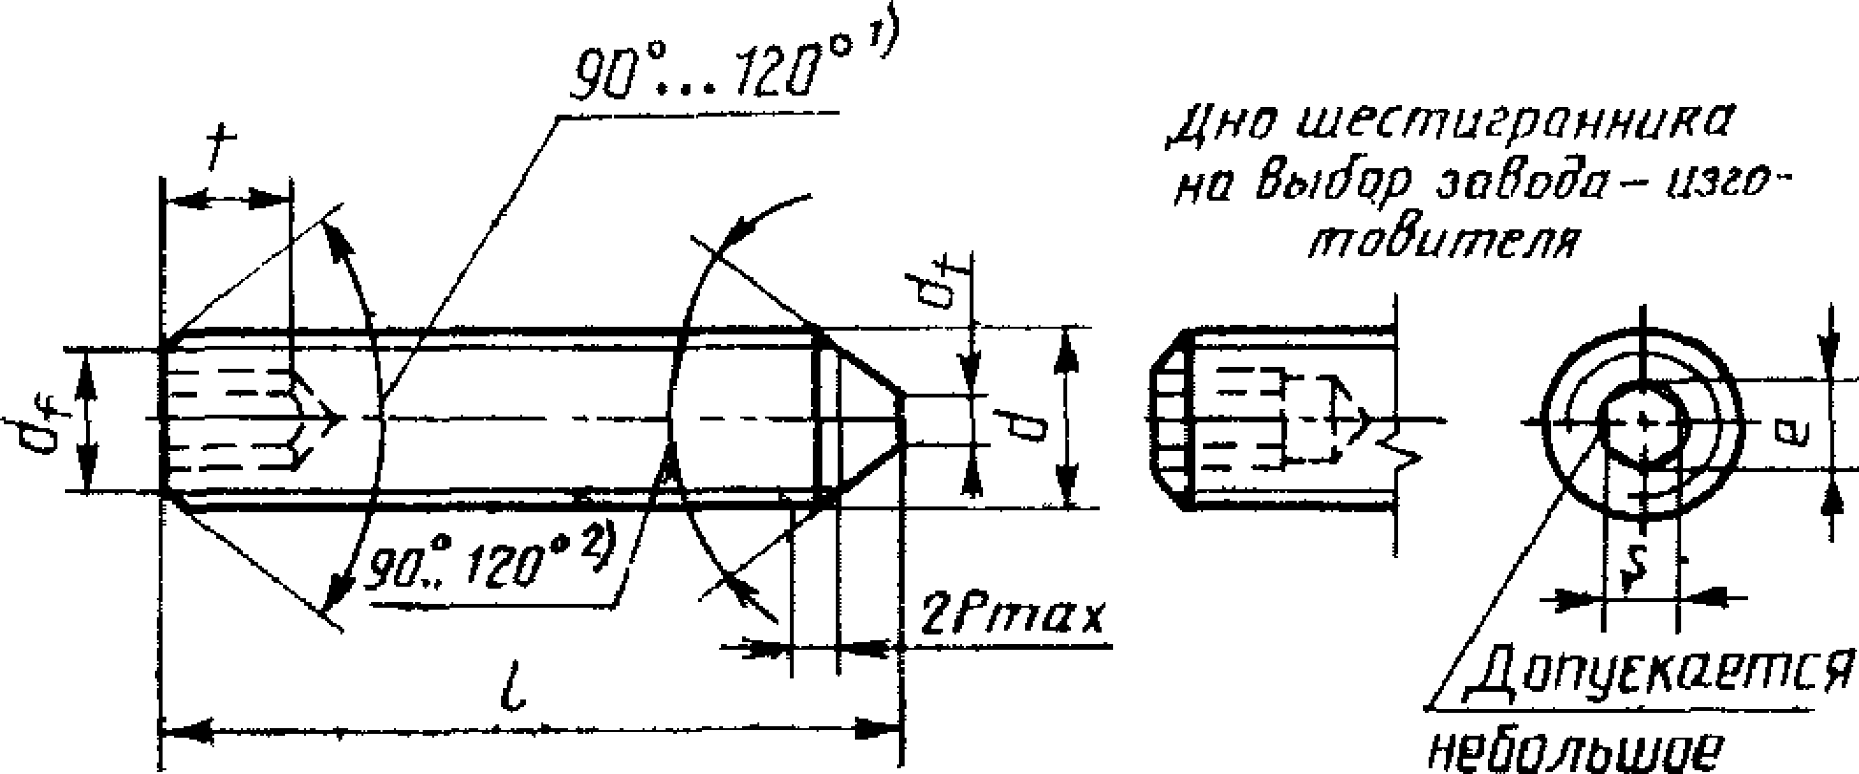

скруеление
или о л
зенкодка у Входа
шести гранниНа
¹ Угол 120° обязателен для коротких винтов, длина которых приведена над
Штриховой ступенчатой линией в табл L
⁸ Угол 90° относится только к части конца ниже внутреннего диаметра
резьбы винтов с номинальными длинами, приведенными ниже штриховой сту-
пенчатой линии в табл 1.
Для коротких винтов, длина которых приведена над штриховой стуленча
той линией в табл 1. обязательным является угол 120°.
Номинальный диа-  метр резьбы, i | ,6 | 2 | 2,5 | 3 | 4 | 5 | 6 | 8 | 10 | 12 | 16 | 20 | 24
Шаг резьбы, Р | 0,35 | 03 | 0,45 | 0,5 | 0,7 | 0,8 | 1,0 | 1,25 | 1,5 | 1,75 | 2,0 | 2,5 | 3,0
it макс | 0 | 0 | 0 | 0 | 0 | 0 | 1,5 | 2,0 | 25 | 50 | 1,0 | 5,0 | 6,0
if |  |  |  |  |  | Внутренний диаметр
е мин⁴ | 0,803 | 1,003 | 1,127 | из | 2,30 | 2,87 | з,и | 4,58 | 5,72 | 6₍86 | 9,15 | 11,43 | 13,72
номин | 0,7 | 0,9 | 1,3 | 1,5 | 2,0 | 2,5 | 3,0 | 1,0 | 5,0 | 6,0 | 8,0 | 10,3 | 12,9
S мин | 0JH | 0,389 | 1,270 | 1,520 | 2,020 | 2,520 | 1020 | 4,020 | 5,023 | 6,020 | 8,025 | 10,025 | 12,032
макс. | 0,723 | 0,502 | 1,295 | 1,545 | 2,045 | 2,560 | 3,030 | 1,095 | 5,095 | 6,095 | 8,115 | 10,115 | 11112
2 | 0J | 0,8 | 1,2 | 1,2 | 1,5 | 2,0 | 2,0 | 3,0 | 4,0 | 4,8 | 6,4 | 8,0 | 10,0
3 | 1,5 | 1,7 | 2,0 | 20 | 2,5 | 3,0 | 3,5 | 5,0 | 6,0 | 8,0 | 10,0 | 12,0 | 15,0
Таблица
мм
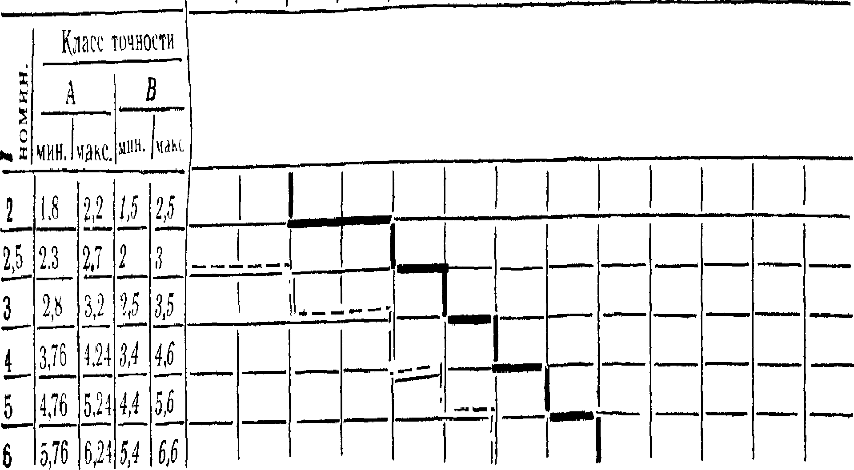
ft
о»
ГОСТ 8878 93
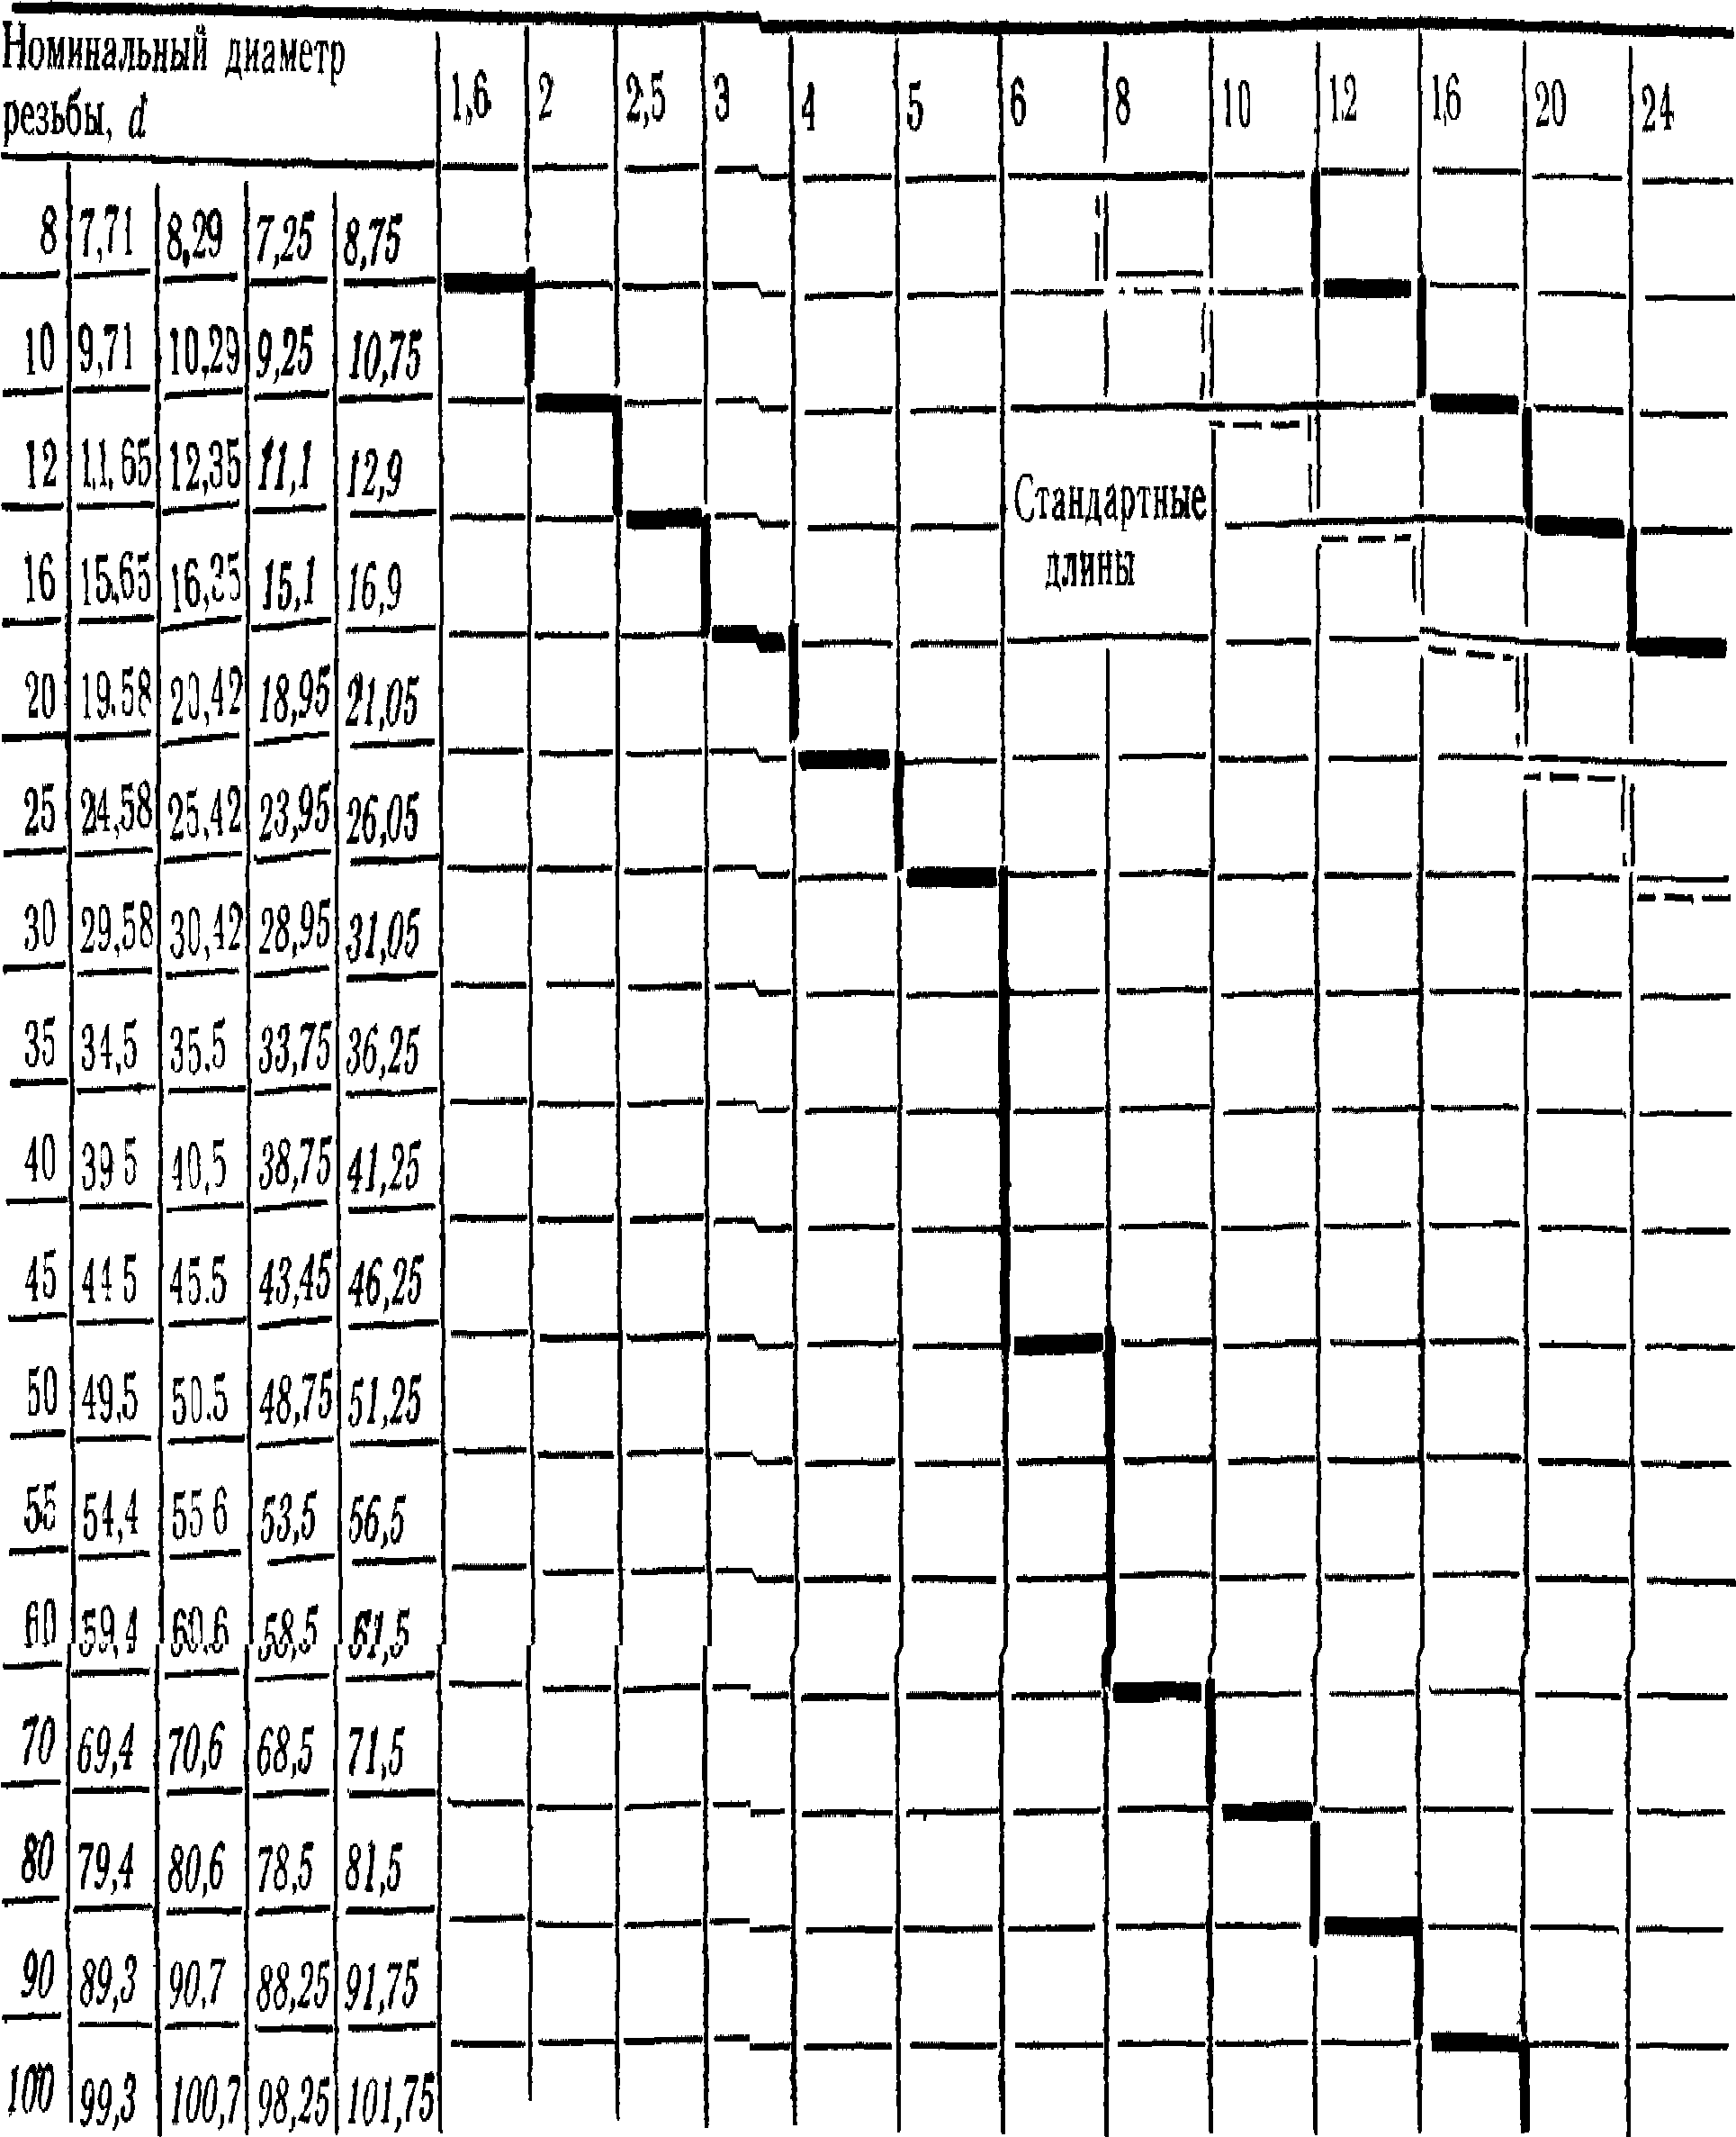
- йщ=1,Н Su„, за исключением размеров М 1,6; М2; М2,5
ее JLOOJ
- Минимальная глубина захвата ключа для винтов с номинальными длинам, указанными выше пунк-
тирной линии.
- Минимальная глубина захвата ключа для винтов с номинальными длинами, указанными ниже пунктир-
ной линии,
1.2. Теоретическая масса винтов указана в приложении.
- ТЕХНИЧЕСКИЕ ТРЕБОВАНИЯ
Винты должны изготовляться в соответствии с требованиями,
указанными в табл.2.
Таблица 2
Материал | Сталь | Коррозионно-  стойкая | Цветные  сплавы
Резь*а ^{Поле} допуска | 5g6g для класса 45Н; для других классов 6g
Стандарты | ГОСТ 16093, ГОСТ 24705
Класс  Механические  свойства i^{p}i^{n,}‘ ^{мате}-  риала | 14Н, 22Н  ЗЗН, 45Н | 21-26 | 91—35
Стандарты | ГОСТ 25556 | ГОСТ 1759.0
Класс  Допуски точности | А, В
Стандарты | ГОСТ 1759 1

Гладкая
Требования к гальванопокрытиям по
ГОСТ 9.301, ГОСТ 9-303
Винты должны изготовляться с по-
крытиями: цинковым, хроматированным,
никелевым, окисным, пропитанным мас-
лом или без покрытия,
Окончательная
обработка
поверхности
изделия
Допускается применять другие виды
покрытий по согласованию между изго-
товителем и потребителем.
Приемка | Правила приемки ГОСТ 17769
Методы контроля | Размеры, отклонения формы и распо~  ложения поверхностей — ГОСТ 1759Л
 | Нефекты поверхности — ГОСТ 1759,2
 | Механические свойства
 | ГОСТ 25556 jrocr 1759.0 | ГОСТ 1759.0
Маркировка и упаковка | ГОСТ 1759.0, ГОСТ 18160

б
- ОБОЗНАЧЕНИЕ
Примеры условного обозначения
Установочный винт с коническим концом и шестигранным уг-
лублением под ключ класса точности В, диаметром резьбы й—
— 10 мм, с полем допуска 6g, длиной 1—25 мм, класса прочности
14Н, без покрытия:
Винт MW-6gX25.14H ГОСТ 8878—93
То же, класса точности А, класса прочности 45Низ стали
40Х, с химическим окисным покрытием, пропитанным маслом:
Винт А.Мl0-6gX25.45H.40X.05 ГОСТ 8878—93
То же, из латуни ЛС59—1, без покрытия:
Винт A.Ml0-6gX25.32.JlC59—1 ГОСТ 8878—93
ПРИЛОЖЕНИЕ
Спрйтное
Дли-  на |  | 1 | Георегнческая масса 100 шт, стальных винтов, кг, * |  |  |  |  |  | при номинальном диаметре резьбы d, мм
/,
им | 1,6 | 2 | 2,5 | 3 | 4 | 5 | 6 | 8 | Ю | 12 | 16 | 20 | 24
2, | (ДО | щ
2,5 | 0,01 | т | 0,03 | ом
3 | 0,03 | 0,04 | 0,05 | 0,07 | ом
4 | т | 00 | 00 | 0,10 | ол | 0,13
1 | ш | 0,00 | 0,13 | 0,15 | 0,21 | 0,20 | 0,55
 | ш | 0,11 | 0,16 | 00 | 0,30 | 0,44 | 9,75 | 1,22
 | 11,10 | 0,10 | ом | 0,32 | 0,ё | 0,00 | 1,15 | 2,05 | 3,20
Л |  | ом | 0,32 | 0,43 | 0,31 | 0,03 | 1,38 | т | 4,15 | 4,65
JL |  |  | 0,40 | 0,55 | 0,77 | ijL | iji | зм | 0,33 | 6,55 | 10,7
JL |  |  |  | 0,77 | 1,08 | ш | 2,13 | 4,12 | 6,07 | 0,75 | 17,0 | 26,4
i |  |  |  |  | 1,30 | 2,11 | 3,14 | 5,40 | 3,03 | 10,60 | ш | 34,2 | 41,70
%_{т} |  |  |  |  |  | по | 4,02 | 6,00 | 10,60 | 14,20 | 14,3 | 41,4 | 65,52
за |  |  |  |  |  |  | 4,91 | 8,50 | 13;10 | 18,00 | 31,4 | т | 17,23
Таблица 3
ша винтов
о
«
roct 8878 93

Дли-  на  1,  мм | Теоретическая масса 100 шт. стальных винтов, кг, * |  |  |  |  |  |  |  | при номинальном диаметре резьбы d, мм
 | 1,8 | 2 | 2,5 | 3 | 4 | 5 | 6 | 8 | Ю | 12 | 16 | 20 | 24
35 |  |  |  |  |  |  | 5Л | Щ8 | Щ_ | Щ2 „ | 38,1 | , 58,5 | ад
iL |  |  |  |  |  |  |  | 71,77 | IS,14 | 25,23 _ |  | 50,0 | 05,73
45,. |  |  |  |  |  |  | 7,55_ | 13,37 | ад. | 28,85 _ | ш | . 79,4 . | ,770,70
50 |  |  |  |  |  |  |  | 14,% | 28,77 . | 32,55 _ | 53,0 |  | 128,00 _
55_ |  |  |  |  |  |  |  | ш | ад | 35,77 . | ш „ | 100,2 _ | 730,S3,_
G0 |  |  |  |  |  |  |  | 18,14 | 28,10 . | м | 71,3 | по; | 155,11
70 |  |  |  |  |  |  |  |  | 3873 . | 47,10 „ | Й7, | , 131,5 | ш
«0 |  |  |  |  |  |  |  |  |  | ад | 080 | 151,4 , | Ш0 ,
90 |  |  |  |  |  |  |  |  |  |  | 111,4 | 773,2 | 245,04
100 |  |  |  |  |  |  |  |  |  |  |  | 703,0 | 273,73
ГО СТ 8 878 98

Примечание Для определения массы винтов, изготовленных из других материалов, значения массы,
указанные в таблице, должны быть умножены на коэффициент; 0,356 - для алюминиевого сплава; 0,97 -
для бронзы; 1,08 - для латуни,
ИНФОРМАЦИОННЫЕ ДАННЫЕ
ССЫЛОЧНЫЕ | НОРМАТИВНО-ТЕХНИЧЕСКИЕ |  | ДОКУМЕНТЫ
Обозначение НТД,  на который дана  ссылка | Номер пункта | Обозначение НТД,  на который дана  ссылка | Номер пункта
ГОСТ 9.301—86  ГОСТ 9.303—84  ГОСТ 1759.0—87  ГОСТ 1759 1—82  ГОСТ 1759.2—82 | 2 | ГОСТ 16Q93—81  ГОСТ 17769—83  ГОСТ 18160—72  ГОСТ 21705—84  ГОСТ 25555-82 | 2

Редактор А. Л. Владимиров
Технический редактор Л. Л. Кузнецова
Корректор Я. И. Ильичева
Сдано в наб. 22.05.95. Подп. в печ. 13.07.95. Уел. печ. л. 0,70. Уел. кр.-отт. 0,70.
Уч.-изд. л. 0,49. Тираж 993 экз. С 2608.
ИПК Издательство стандартов, 107076, Москва, Колодезный пер., 14.
Калужская типография стандартов, ул. Московская, 256. Зак. 1223
ПЛР М» 040138

